МИНИСТЕРСТВО НАУКИ И ВЫСШЕГО ОБРАЗОВАНИЯ

РОССИЙСКОЙ ФЕДЕРАЦИИ

Федеральное государственное автономное образовательное учреждение

высшего образования

«Санкт-Петербургский политехнический университет Петра Великого»

(ФГАОУ ВО «СПбПУ»)

Институт среднего профессионального образования

Директор

(Подпись) Р. А. Байбиков

05.12.2023

**СТРАЙКБОЛ**

**Руководство оператора**

**ЛИСТ УТВЕРЖДЕНИЯ**

**Электронный вид**

Представители

предприятия-разработчика

Исполнитель

(Подпись) К. Е. Яковлев

05.12.2023

Нормоконтролёр

(Подпись) Д. В. Иванова

05.12.2023

МИНИСТЕРСТВО НАУКИ И ВЫСШЕГО ОБРАЗОВАНИЯ

РОССИЙСКОЙ ФЕДЕРАЦИИ

Федеральное государственное автономное образовательное учреждение

высшего образования

«Санкт-Петербургский политехнический университет Петра Великого»

(ФГАОУ ВО «СПбПУ»)

Институт среднего профессионального образования

**СТРАЙКБОЛ**

**Руководство оператора**

**Электронный вид**

**Листов 8**

**АННОТАЦИЯ**

Дата издания – 2023 год.

В данном программном документе приведено руководство оператора по применению и эксплуатации программного обеспечения «**Airsoft**».

В данном программном документе в разделе «Назначение программы» указаны сведения о назначении сайта и информация, достаточная для понимания функций сайта и ее эксплуатации.

В разделе «Условия выполнения программы» указаны условия, необходимые для работы сайта (минимальный состав технических средств, требования к оператору).

В данном программном документе в разделе «Выполнение программы» указана последовательность действий оператора.

В разделе «Сообщение оператору» приведены тексты сообщений, выдаваемых в ходе выполнения действий на сайте, описание их содержания и соответствующие действия оператора.

Автор: К.Е. Яковлев.

**СОДЕРЖАНИЕ**

1. Назначение программы 4

1.1 Функциональное назначение 4

1.2 Эксплуатационное назначение 4

1.3 Состав функций 4

2. Условия выполнения программы 5

2.1. Минимальный состав технических средств 5

2.2. Требования к оператору (персоналу) 5

3. Выполнение программы 6

3.1. Открытие программы 6

3.2. Регистрация 6

3.3. Каталог товаров 6

3.4. Приобретение товара 7

3.5. Завершение работы программы 7

4. Сообщение оператору 8

4.1. «К сожалению, данный товар закончился.» 8

4.2. «Неверно введен логин или пароль». 8

1. **НАЗНАЧЕНИЕ ПРОГРАММЫ**
   1. Функциональное назначение

Предоставление пользователю возможности регистрации на страйкбольные мероприятия, а также покупки и ренты оборудования.

* 1. Эксплуатационное назначение

Программа должна эксплуатироваться в клубах страйкбольных мероприятий.

Пользователями программы должны являться члены клубов и игроки.

* 1. Состав функций

Программа обеспечивает возможность выполнения перечисленных ниже функций:

1. Расписание мероприятий;
2. Инф-ия о местах проведения мероприятий;
3. Вход/регистрация в аккаунт;
4. Фото и видео галерея;
5. Статьи и новости;
6. Правила и безопасность;
7. Приобретение оборудования;
8. Рента оборудования;
9. Регистрация на игры;
10. Выбор режимов игры;
11. Выбор локации;
12. Корзина.
13. **УСЛОВИЯ ВЫПОЛНЕНИЯ ПРОГРАММЫ**
    1. Минимальный состав технических средств
       1. Операционная система: Windows 10 64bit;
       2. Процессор: Intel Pentium 4 или более поздней версии;
       3. Оперативная память: 512 Мб ОЗУ;
       4. Видеопамять: 64 Мб;
       5. Свободное место на жестком диске: 350 Мб.
    2. Требования к оператору (персоналу)
       1. Системный администратор должен иметь высшее профильное образование и сертификаты компании-производителя операционной системы. В перечень задач, выполняемых системным администратором, должны входить:
          1. Пользователь должен иметь базовые навыки работы с компьютером и интернетом;
          2. Пользователь должен иметь стабильное интернет-соединение для работы с сайтом;
          3. Пользователь должен обращаться за помощью к администраторам или технической поддержке при возникновении проблем с сайтом;
          4. Пользователь должен соблюдать правила использования сайта и не нарушать авторские права на материалы, предоставляемые на сайте.
14. **ВЫПОЛНЕНИЕ ПРОГРАММЫ**
    1. Открытие программы

Перейти по ссылке http://airsoft.ru.

* 1. Регистрация

Перейти в раздел «Вход» в верхней строке сайта (рис.1). Пройти процесс авторизации, нажав на кнопку «Вход».

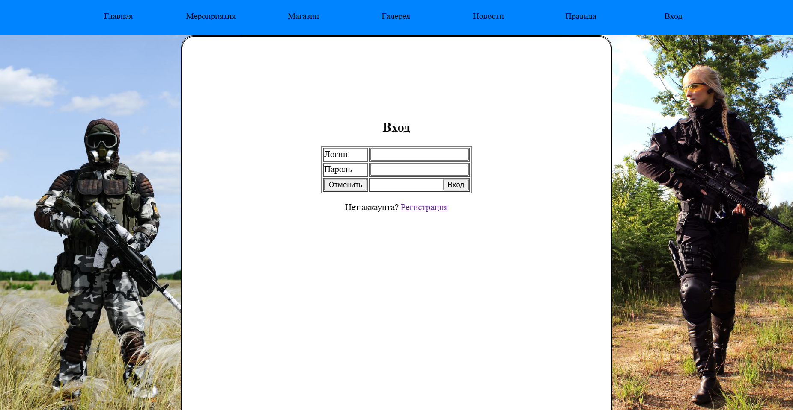

рис. 1. Страница входа

* 1. Каталог товаров

Перейти на страницу «Магазин», выбрать интересующий товар из предложенного списка (рис.2). Нажать ЛКМ на иконку интересующего товара.

Производится переход на страницу данного товара

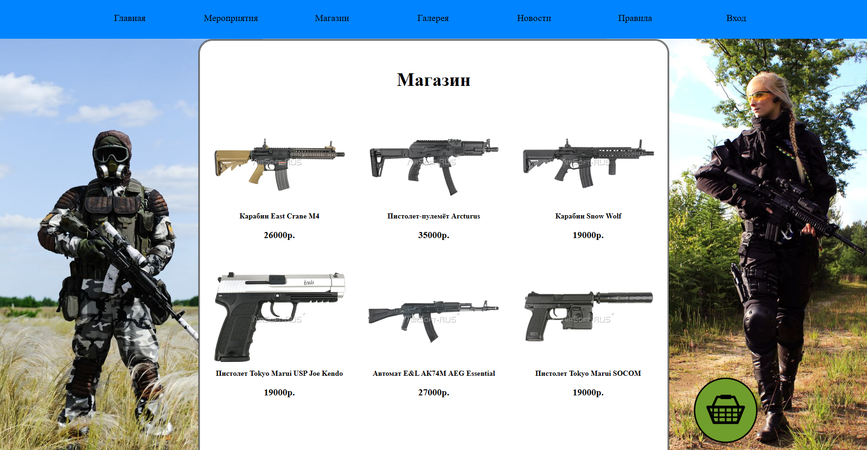

рис. 2. Страница магазина

* 1. Приобретение товара

Перейти на страницу товара. Добавить товар в корзину (рис.3).

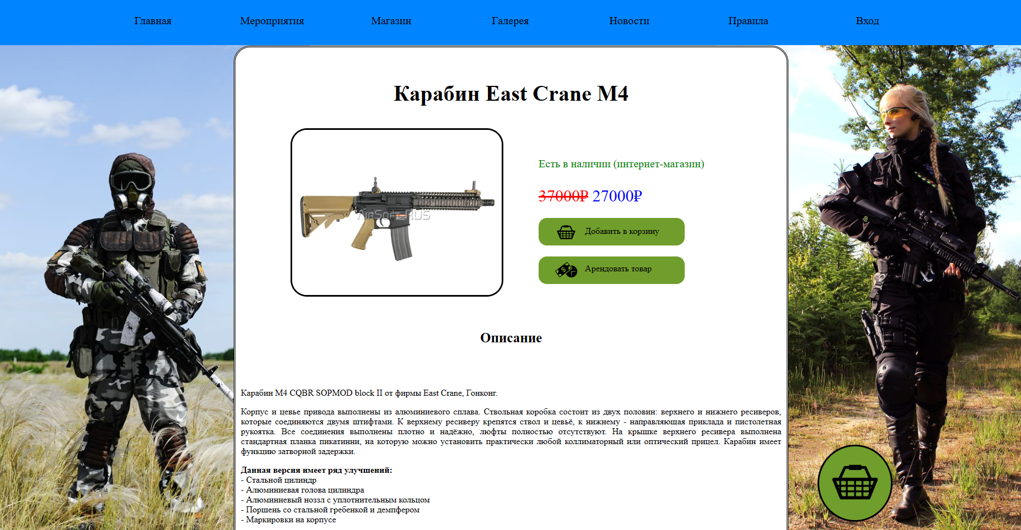

рис. 3. Страница товара

* 1. Завершение работы программы

Закрыть сайт средствами браузера.

1. **СООБЩЕНИЕ ОПЕРАТОРУ**
   1. «К сожалению, данный товар закончился.»

При выборе товара, которого нет в наличии, будет выведено это сообщение.

Для продолжения нужно выбрать другой товар или подождать нового поступления данного товара.

* 1. «Неверно введен логин или пароль».

При вводе неверных данных при входе будет выведено это сообщение.

Для продолжения нужно заново начать ввод данных, и ошибка устранится.